**MANUAL DE USUARIO**

**“ANALIZADOR LÉXICO”**

El siguiente manual está organizado y descrito de acuerdo a los requerimientos del sistema para un analizador léxico, a continuación, se describirá cada función y una guía para poder hacer uso del analizador léxico.

El analizador léxico consiste en poder reconocer ciertas palabras claves, operadores aritméticos, constantes e identificadores de Python. Para iniciar el escaneo de las palabras se deberá cargar un archivo o bien escribir para que el sistema pueda identificar cada token y lo clasifique según su tipo y su lexema.

1. 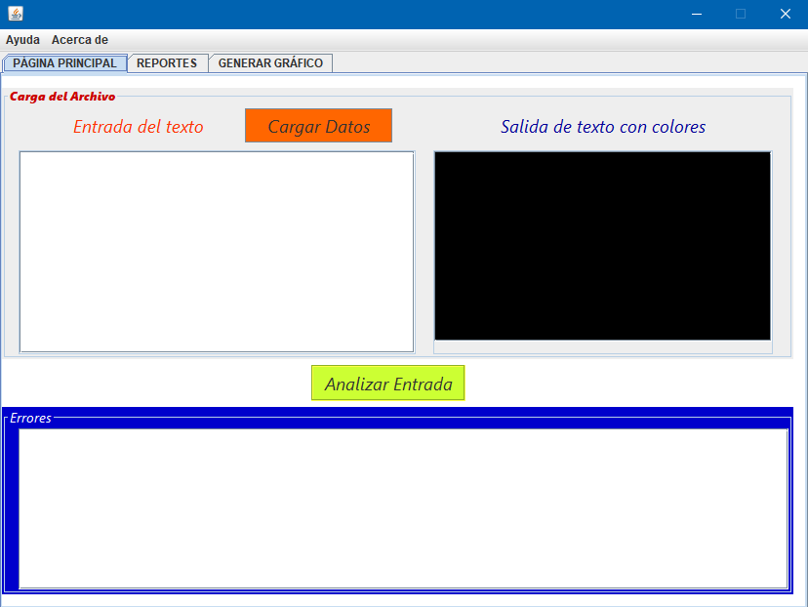**Esta es la ventana Principal que se verá cuando se inicie el programa.**
2. **Luego deberá darle clic al botón cargar datos o bien escribir en el recuadro blanco de la parte superior izquierda (Entrada del texto).**
3. 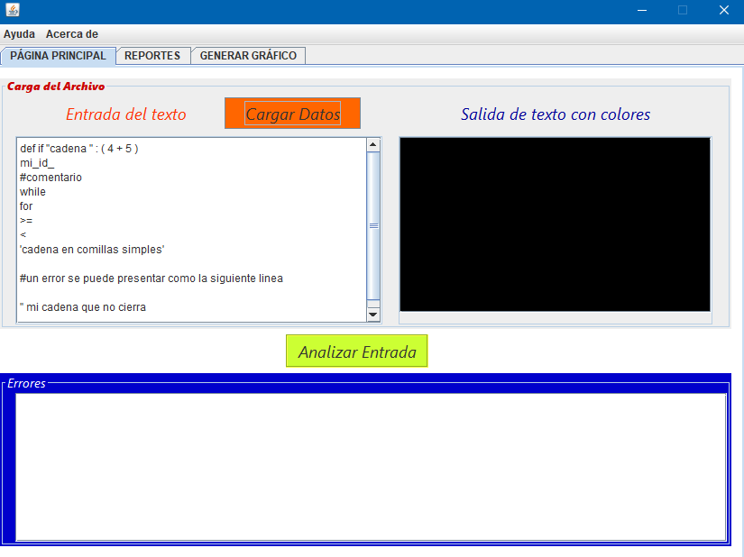**Al momento de tener cargado los datos se le mostrara el texto que tenía el archivo de entrada en el recuadro blanco de la parte superior izquierda.**
4. **Para poder analizador el archivo de entrada, deberá darle el clic al botón Analizar Entrada, y entonces el sistema empezará a escanear el texto que se tenía del archivo de entrada.**
5. **Una vez finalice el escaneo, el sistema devolverá el texto en tokens según su tipo, su lexema (palabra), su patrón, su columna y su línea.**
6. **Si en el archivo de entrada viene un token o cadena de texto que no este definida dentro del sistema, se mostrará como un error en el recuadro azul.**
7. **En el recuadro negro se mostrarán los tokens del archivo de entrada de acuerdo a su color según su tipo.**

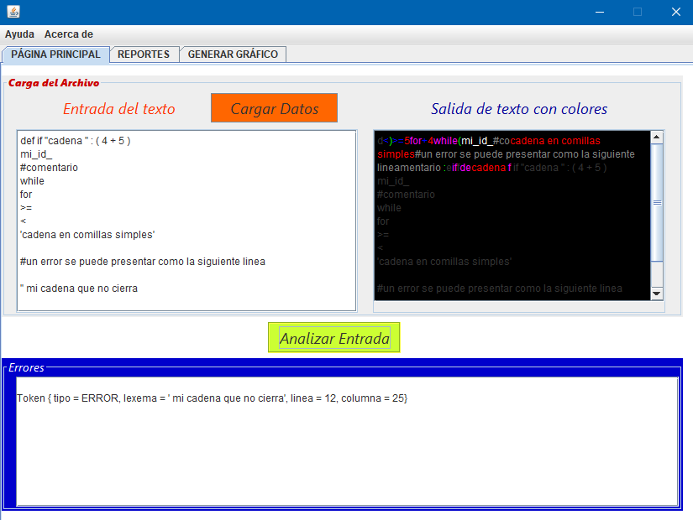

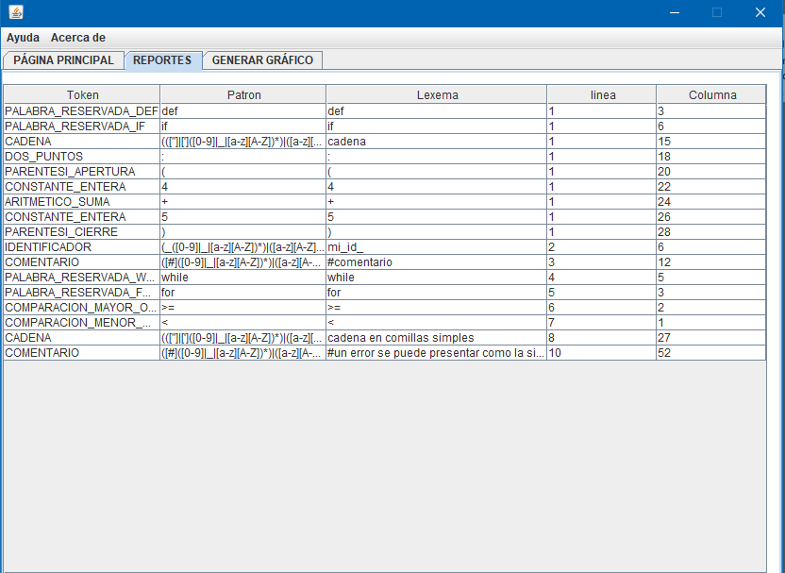**6. Para poder cada token que tenía el archivo de entrada, según su tipo, lexema, patrón, línea y columna deberá darle clic al botón reportes.**

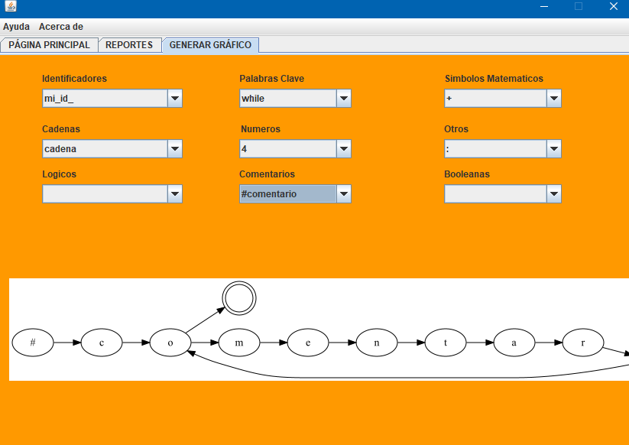**7. Para poder graficar cada token deberá darle clic en Generar Gráfico**

1. **En esta parte encontrará varias opciones de clasificación de los tokens según su tipo, usted debe seleccionar el token que desea ver gráficamente.**

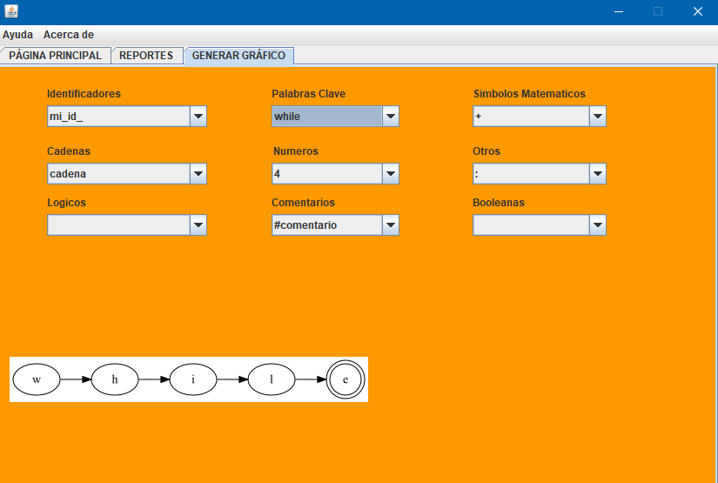

1. **En la parte superior encontrará dos botones:**

**Botón Ayuda: este botón le mostrará la funcionalidad del analizador y como debe usarse para hacer un uso correcto del mismo.**

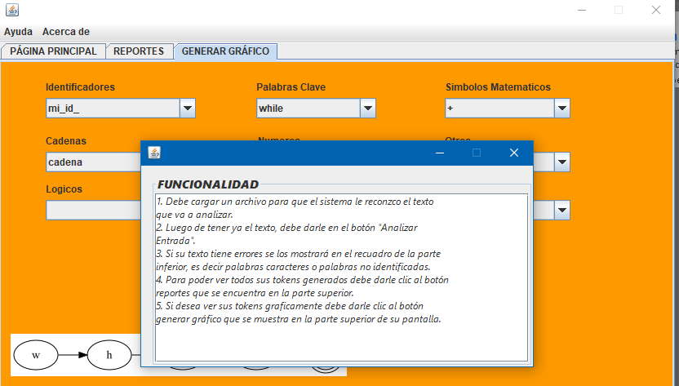

**Botón Acerca De: este botón le dará una pequeña descripción del analizador léxico.**

